Ngày 8 tháng 1 năm 2024

Giới thiệu sách
Chủ đề: Mừng Đảng mừng xuân

Tên sách: “Chị em Đậu Tương Đậu Đỏ”

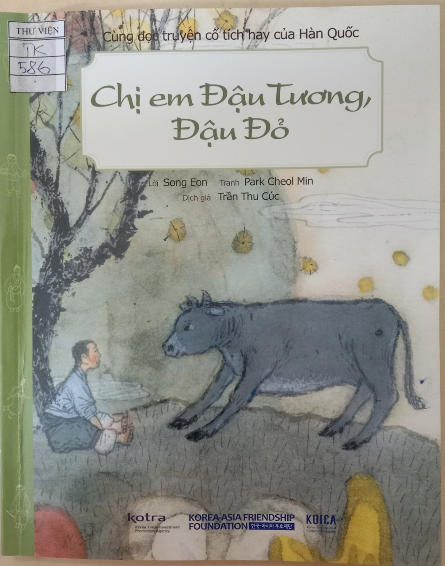

Các bạn thân mến! Truyện cổ tích Hàn Quốc luôn khuyến khích người đọc tìm hiểu về những câu chuyện nhân cách hóa chỉ có trong những giấc mơ của con người. Ta đọc truyện là cũng mơ theo hình tượng các nhân vật trong truyện. Hôm nay em xin giới thiệu câu chuyện “Chị em Đậu Tương Đậu Đỏ”. Cuốn truyện khổ 18 x 22 cm, dày 170 trang gồm 5 câu chuyện nhỏ:

Câu chuyện thứ nhất là “chuyện về công chúa Barideghi” từ trang 6 đến trang 41. Câu chuyện kể về nàng công chúa Barideghi là nàng công chúa thứ 7 của nhà vua Ogui và hoàng hậu Gildae bị bỏ rơi khi vừa sinh ra công chúa Barideghi được thần núi nuôi dưỡng, khi nghe tin vua bị lâm bệnh công chúa đã dũng cảm vượt qua mọi gian nan để tìm thuốc chữa bệnh cho vua cha.
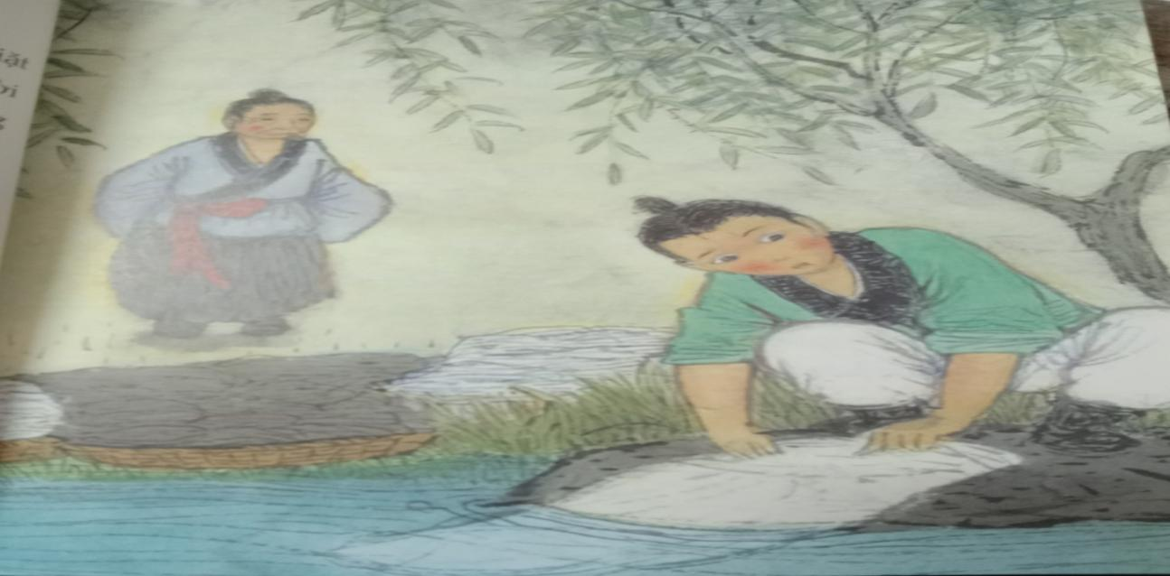

Câu chuyện 2 là “Chị em Đậu Tương Đậu Đỏ” từ trang 42 đến trang 75. Truyện kể về 2 chị em Đậu Tương và Đậu Đỏ là 2 chị em con chồng con vợ. Bà dì ghẻ của Đậu Tương luôn đối xử với Đậu Tương không tốt còn Đậu Đỏ là con ruột của bà thì được yêu chiều. Sau một thời gian thử thách thì Đậu Đỏ lại bị mất mạng còn Đậu Tương lấy được vị quan và sống hạnh phúc .
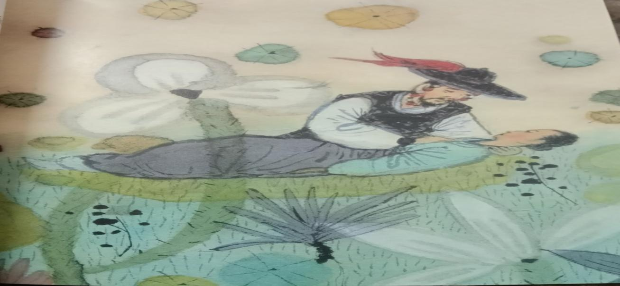

Câu chuyện thứ 3 là “Chuyện chàng Jeon Woo Chi” từ trang 77 đến trang 105. Truyện kể về đạo sĩ Jeon Woo Chi tài giỏi đã diệt được quái vật. Khi đó nhà vua đã ra nhiều chiêu kế để thử thách Jeon Woo Chi nhưng đạo sĩ này vẫn vượt qua và sống cuộc sống trong hang núi cùng thầy của mình tên là Hoa Đam
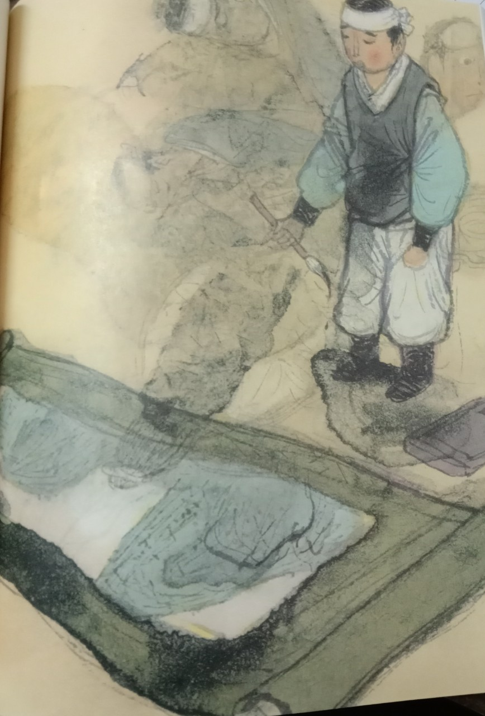
Cuốn truyện còn có 2 truyện thứ 4 và thứ 5 là “Thày đồng Gang Rim thành Quan chốn Âm Phủ” và “Con hổ núi Geum Gang”.

Mời các bạn tìm đến đọc trong cuốn truyện “Chị em Đậu Tương Đậu Đỏ” trong các giờ đọc tại thư viện trường TH Kim Sơn

